Playa del Carmen se ha convertido en un espectacular marco para el
turismo de grupos, convenciones e incentivos

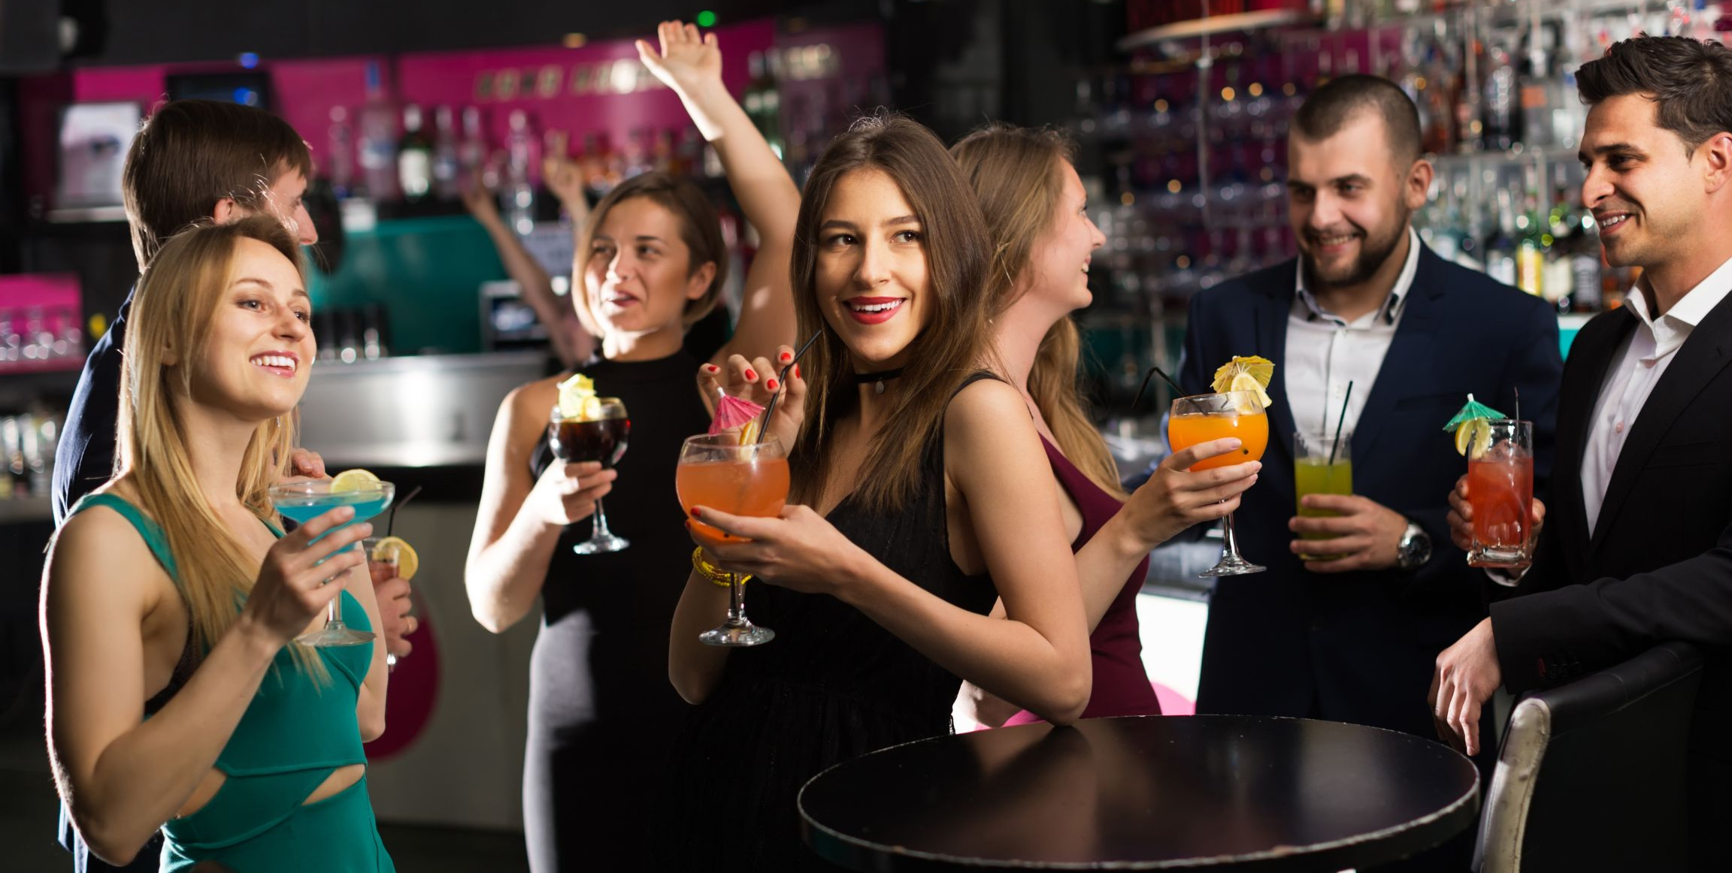

La Riviera Maya se ha posicionando a nivel nacional e internacional como líder indiscutible en el segmento de convenciones
Te damos las principales razones:
Accesibilidad: Se encuentra en una ubicación estratégica en la Riviera Maya, lo que lo convierte en un lugar de fácil acceso para los viajeros nacionales e internacionales. El Aeropuerto Internacional de Cancún se encuentra a solo 50 minutos de distancia con conexiones internacionales y vuelos directos a toda la República Mexicana, Estados Unidos, Canadá, y muchas capitales de Europa como París, Madrid, Berlín, Londres o Frankfurt. Las principales aerolíneas de todo el mundo vuelan a Cancún.

Infraestructura de alta calidad: Cuenta con 20,000 habitaciones distribuidas en 50 hoteles y resorts con modernas instalaciones y facilidades para eventos y reuniones; ofrece 31,230 m2 (327,746 sq. ft.) de espacio para grupos, convenciones, congresos, eventos corporativos y exhibiciones.

Entorno natural: Playa del Carmen se encuentra en una zona de gran belleza natural, con playas espectaculares, selva, cenotes y una gran variedad de lugares turísticos cercanos. Estos elementos crean un ambiente relajado y agradable para los asistentes a los eventos, lo que puede contribuir a una experiencia más agradable y productiva.

Diversidad de actividades: La ciudad ofrece una gran variedad de actividades de entretenimiento para los asistentes a los eventos, como deportes acuáticos, visitas a lugares turísticos cercanos, actividades de aventura, compras, entre otros. Esto puede aumentar la satisfacción de los invitados y hacer de su experiencia algo inolvidable.

Tradiciones y gastronomía: La oferta culinaria tiene una gran influencia en la cultura maya y la fusión de sabores internacionales. Esto puede contribuir a la creación de un ambiente más acogedor y enriquecedor para los asistentes a los eventos.

Todos estos factores hacen de Playa del Carmen una opción atractiva para los organizadores de eventos que buscan una experiencia única para todos los participantes.

Grand Hyatt Playa del Carmen es un hotel de lujo con 314 habitaciones y 36 suites, ubicado a unos pasos de la Quinta Avenida, con un gran valor arquitectónico y cultural que ofrece una amplia variedad de opciones para eventos de negocios y convenciones. Ya sea que se trate de una reunión ejecutiva más íntima o un evento de gran escala, Grand Hyatt Playa del Carmen tiene la infraestructura y capacidad para realizar eventos personalizados y de primer nivel.

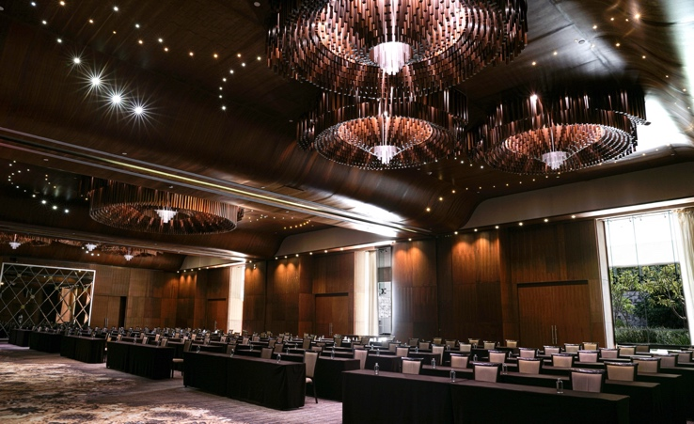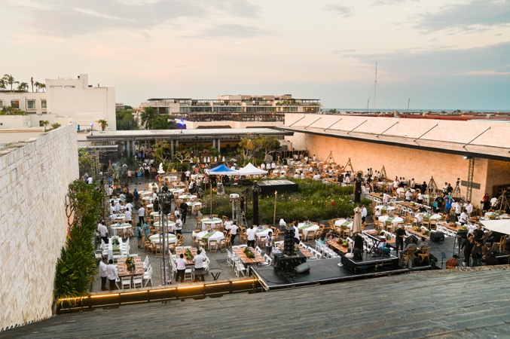

El hotel cuenta con más de 2,000 m2 de espacios techados o al aire libre para eventos, desde salas de reuniones personalizadas con vistas a los impresionantes manglares e iluminación natural; espacios al aire libre y frente al mar, ideales para incentivar la creatividad o realizar un cóctel; hasta amplios salones con tecnología de vanguardia, como proyectores de alta definición, pantallas gigantes, sistemas de sonido de última generación y asesoría en conectividad de redes, lo cual ofrece el escenario ideal para realizar todo tipo de evento.

La organización y logística está siempre acompañada de la asistencia profesional de los coordinadores de eventos del hotel que logran superar las expectativas de sus organizadores para que cada participante viva experiencias memorables y regrese con una actitud positiva y productiva.

Disfrutar una deliciosa comida entre colegas es importante para la integración de los participantes y crear un ambiente más relajado y amigable, Grand Hyatt Playa del Carmen cuenta con un gran equipo culinario que ofrece elegantes montajes y banquetes personalizados, fusionando lo mejor de los sabores locales e internacionales.

Grand Hyatt Playa del Carmen también ofrece una amplia variedad de servicios y comodidades para asegurarse de que cada evento sea un éxito. Los invitados pueden disfrutar de una experiencia gastronómica inolvidable en los restaurantes del hotel; relajarse y renovarse en el Cenote Spa cuyas cabinas están rodeadas del manglar preservado, creando una sensación indescriptible de paz y conexión con la naturaleza, ofreciendo tratamientos clásicos y de la región; realizar actividades para fomentar el trabajo en equipo, como un recorrido en bicicleta o un tour en kayak; disfrutar de las playas de arena blanca y el agua cristalina del Caribe durante su tiempo libre, así como explorar la ciudad y su vibrante vida nocturna.

Por esto y más, el Caribe Mexicano es la opción ideal para el turismo de grupos, convenciones e incentivos y Grand Hyatt Playa del Carmen es la elección perfecta para hacer su visión realidad.

Para conocer más sobre Grand Hyatt Playa del Carmen Resort visita:
https://www.hyatt.com/en-US/hotel/mexico/grand-hyatt-playa-del-carmen-resort/cunpc

Dirección: 1a Avenida esquina Calle 26, Colonia Centro, Playa del Carmen, México, 77710

Redes Sociales
Instagram: @grandhyattplaya
Facebook: Grand Hyatt Playa del Carmen Resort

Acerca de Grand Hyatt Playa del Carmen

Ubicado la 1ª avenida esquina calle 26 en playa del Carmen, Quintana Roo, con una extraordinaria ubicación, ya que es uno de los únicos resorts de este tipo ubicado enfrente del mar Caribe, en un área protegida de manglares y a solo unos pasos de la Quinta Avenida, cuenta con un estilo único y ofrece una serie de experiencias para satisfacer las expectativas de diferentes tipos de viajeros.

Grand Hyatt Playa del Carmen cuenta con 314 espectaculares habitaciones, entre ellas 36 lujosas suites con terrazas amuebladas y suites swing up o con minipiscinas, que dan la sensación de estar flotando sobre el océano, gracias a sus grandes terrazas y piscinas, con vista a las deslumbrantes aguas turquesas del mar Caribe mexicano o al exclusivo manglar protegido.

El galardonado Cenote Spa es un santuario de relajación del cuerpo y alma que invita a elevar el bienestar a través de la conexión con el agua y la armonía con la naturaleza. Acompañado de la naturaleza, se puede disfrutar de renovadores tratamientos que los antiguos mayas profesaban con las bondades de la naturaleza: ceremonias de purificación, tratamientos de sanación, conocimiento de la herbolaria, técnicas de belleza y manejo de energías.

Sus restaurantes Grill AT 1 26, La Cocina y SUSHI N´RAW BAR ofrecen una variada oferta culinaria diseñada para deleitar a los más exigentes paladares, elaborada por las manos maestras de excelentes chefs que utilizan sólo ingredientes frescos, locales y de la más alta calidad.

Información de prensa:
Adriana León
aleon@alchemia.com.mx

